Tema 4
Diseño y creación de presentaciones atractivas.
DISEÑO Y CREACIÓN DE PRESENTACIONES EFICACES: HERRAMIENTAS Y RECURSOS.

 | Proyecto OpenCourseWare-UNIA  (ocw.unia.es)

Autoras:
Camino López García
Marian Jiménez Ocaña

ÍNDICE

Introducción

Objetivos

Contenidos

1. Diseño y creación de infografías atractivas con Piktochart

2. Diseñar una presentación en Prezi. Lienzo, ruta y zoom.

3. Diseña una buena presentación con Power Point.

4. Diseño de una buena presentación con Powtoon.

Ideas clave

Referencias Bibliográficas

INTRODUCCIÓN

En este último módulo trataremos de profundizar en la creación de contenidos a través de las herramientas trabajadas, una vez expuestos los aspectos técnicos y consejos para un correcto diseño.

OBJETIVOS

Los objetivos para este primer módulo serán:

- Aprender a diseñar una infografía con Piktochart fácilmente.

- Poner en práctica los conocimientos expuestos sobre la herramienta Piktochart.

- Comprender la utilidad de las infografías, usando Piktochart.

- Profundizar en el espacio que ofrece Prezi para desarrollar una presentación.

- Conocer las herramientas y recursos de Prezi para realizar las transiciones.

- Comprender cuáles son los problemas que aportan algunas funcionalidades de Power Point.

- Comprender las necesidades de cada presentación en Power Point.

- Conocer las posibilidades de diseño de una misma presentación de Power Point.
- Conocer los diferentes tipos de diseño que puede hacerse en cada objeto de Power Point.
- Comprender cuáles son las claves para crear una buena presentación con Powtoon
- Saber cómo organizar el trabajo para crear buenas presentaciones con Powtoon

CONTENIDOS

1. DISEÑO Y CREACIÓN DE INFOGRAFÍAS ATRACTIVAS CON PIKTOCHART.

Después de habernos creado una cuenta en Piktochart y entrar en nuestro escritorio, como comentábamos en el módulo 2, debemos decidir si diseñar nuestra infografía a partir de una plantilla o partir desde cero (o sea, escoger la opción en blanco).

- Si escogemos una plantilla. Al escoger una plantilla forzamos la adaptación del contenido. Seguramente debamos de añadir e insertar gráficos para afinarla y ponerla a nuestro gusto.

Para solucionar esto, debemos primero observar las plantillas y a continuación preparar el contenido para subirlo. Es muy importante tener presente los recursos gráficos que deberéis incorporar (iconos, datos estadísticos), para tenerlos en cuenta a la hora de organizar el espacio de la infografía.

- Si partimos desde cero, con una plantilla en blanco. Si nos atrevemos finalmente a crear una plantilla desde cero, debemos de aplicar el Visual Thinking literalmente. Esbozaremos una infografía a mano, basándonos en la estructura de bloques que ofrece Piktochart, para determinar el contenido y los recursos que se van a añadir en cada uno.

Después de tomar la decisión acerca del diseño, tendremos que tener en cuenta la tipografía que utilizamos y la jerarquía de textos. Piktochart nos ofrece una serie de recursos referentes a las tipografías como:

- Jerarquía de títulos/texo. En Piktochart contamos con los tamaños para incorporar títulos, subtítulos o cuerpos de texto. Un buen consejo es seleccionar esa jerarquía de textos e incorporarlos en la infografía, sin incluir el contenido. Después seleccionaríamos la tipografía que nos guste más.

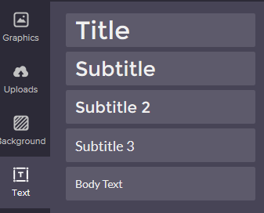

Fuente: Piktochart

- Gráficos con texto. Lo bueno de Piktochart es que tiene muchas clases de marcos a seleccionar, idóneos para destacar el título de la infografía, darle una separación a los apartados o acentuar grupos de texto.

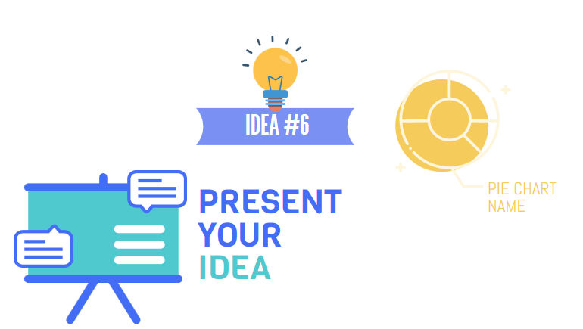
Fuente: Piktochart

El fondo es otro aspecto que hay que cuidar en una infografía. Puedes personalizar el fondo de cada bloque (sería una forma visual de diferenciar contenidos) con fondos estampados u optar un fondo liso, personalizando el color.

A continuación incluiremos todos aquellos detalles gráficos para que el diseño sea lo más atractivo posible. Debemos tener cuidado de no sobrecargarlo, a de ser

simple, limpio y equilibrado. En Piktochart contamos con un sinfín de detalles como líneas, fotografías, gráficos e iconos de todo tipo.

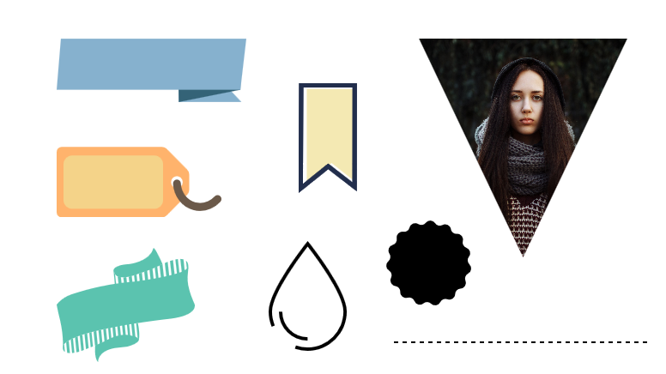
Fuente: Piktochart

Recordemos las recomendaciones iniciales del módulo 1 con referencia a la tipografía, tamaños y la selección de una paleta de colores. Podéis recurrir a los consejos que ofrece Piktochart en su blog: https://piktochart.com/es/blog/nueva-serie-diseno-8-articulos-como-profesional/

2. DISEÑAR UNA PRESENTACIÓN EN PREZI. LIENZO, RUTA Y ZOOM.

Ya explicamos en el módulo 2 que la forma de trabajar Prezi es diferente de otras herramientas para la edición de presentaciones. Una de las dificultades que presenta es el uso del espacio que ofrece. Si partimos de un Prezi en blanco, es difícil enfocar la consecución de los contenidos a presentar.

Para ello Prezi presenta una serie de marcos en la versión Prezzi Classic, y los temas y subtemas en Prezzi Next. Si bien es cierto que Prezi Next facilita mucho más el orden del espacio, con las plantillas y la estructura que ofrece. Ambas versiones ofrecen plantillas muy atractivas e intuitivas. La dificultad, como siempre, está en adaptar nuestros contenidos a esas plantillas o a una plantilla en blanco.

- Si utilizamos una plantilla. Debemos fijarnos si los recuadros de contenido que tiene esa plantilla son los necesarios para nuestra presentación (para prever si debemos duplicar algún recurso de la plantilla y que no modifique en demasía el diseño en su conjunto).
Incorporar nuestro contenido a la presentación, y que esta quede atractiva dependerá de nuestra habilidad para sintetizarla.

- Si partimos de un lienzo en blanco. Esta opción nos va a ofrecer vía libre para estructurar el espacio como deseemos.

En la versión Classic existen las presentaciones reutilizables. Son presentaciones que crean los usuarios de Prezi, las cuales puedes descargar en tu escritorio de diseños y editar para utilizar en alguna presentación.

También existe la opción de descargar una presentación de Power Point a Prezi, pero eso es algo que deberíamos evitar recurrir.

Vamos a atrevernos a realizar una presentación en Prezi con un lienzo totalmente en blanco. ¿Por dónde comenzaríamos? Pensando visualmente, vamos a plantear donde se va a colocar cada contenido/recurso/gráfico esbozándolo en una hoja.

Después de tener la idea planteada, vamos a ir creando los espacios de trabajo de cada apartado del contenido. Podemos usar los círculos (el recurso más identificativo de Prezi) o cualquier otro recurso en el cual “introducir el contenido”.

Para tener una idea de como estructurar el contenido, podéis visualizar esta presentación de Prezi en español: https://prezi.com/eeu5-a8nrdck/como-estructurar-el-contenido/

Cada vez que añades un tema (en la versión Prexi Next) o las enmarcaciones de Prezzi Classic, en la barra lateral izquierda aparece la ruta, es decir, las transiciones que realizará la presentación una vez finalizada.

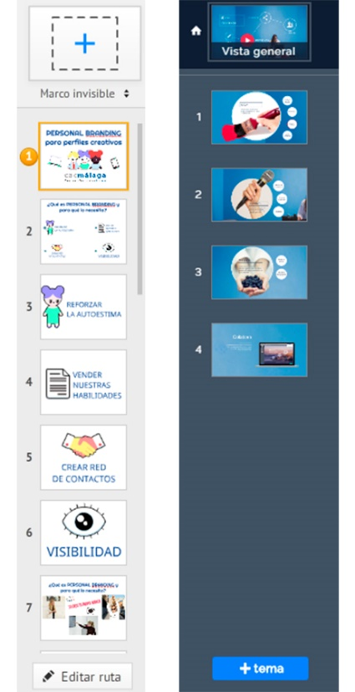
Ruta Prezi Classic (izquierda) y de Prezi Next (derecha) Fuente: Prezi

La desventaja que se puede apreciar en Prezi Next, es que esta no visualiza el orden de los subtemas que puede tener cada “planeta” (recurso que engloba un tema y subtemas).

Con esta ruta podemos observar el número de transiciones y lo que llevamos trabajado con solo un vistazo, al igual que ocurre en Power Point.

Es a partir de aquí donde las transiciones dentro de la ruta juegan un papel fundamental para evitar que el efecto zooming se nos vaya de las manos. Para hacer más o menos zoom dependerá de si el marco que has ingresado lo creas más grande, igual o más pequeño que el resto.

Como habréis podido comprobar en el módulo 3, si jugamos con la intriga que nos aconseja el storytelling, debemos usar marcos más pequeños para evitar que se vea el contenido. Si lo aplicamos muy seguido, seguramente mareemos a nuestra audiencia, por lo que es aconsejable que entre una y otra transición mantengamos varios minutos para evitar esa “confusión visual”.

Podéis comprenderlo con esta sencilla presentación de Prezi en español (https://goo.gl/kUKVV6 ).
Si deseas manejar a la perfección esta herramienta, te recomendamos los tutoriales de Prezi, englobados en esta lista de reproducción de su canal de Yotube: https://goo.gl/A17KZp

3. DISEÑA UNA BUENA PRESENTACIÓN CON POWER POINT.
Para poder hacer adecuadamente una buena presentación necesitamos:

- Conocer cuáles son los ejemplos de buenas prácticas, fijarnos en ellos y comprender las claves del proceso.
- Crear un buen esquema para la creación de los contenidos y su dispersión entre los slides.
- Conocer las funcionalidades del espacio de trabajo dentro de la herramienta de Power Point.
- Ver algún ejemplo de creación paso a paso.

Todo ello es lo que hemos estado aprendiendo a través de este curso, excepto el último punto, que se resolverá a través de este material.

Debido a que es realmente complejo mostrar el proceso de creación de una buena presentación usando Power Point a través de imágenes, se ha creado un vídeo explicativo que ayudará a maximizar la comprensión de esta materia. Por lo tanto, y como único material de esta unidad, es necesario su visualización.
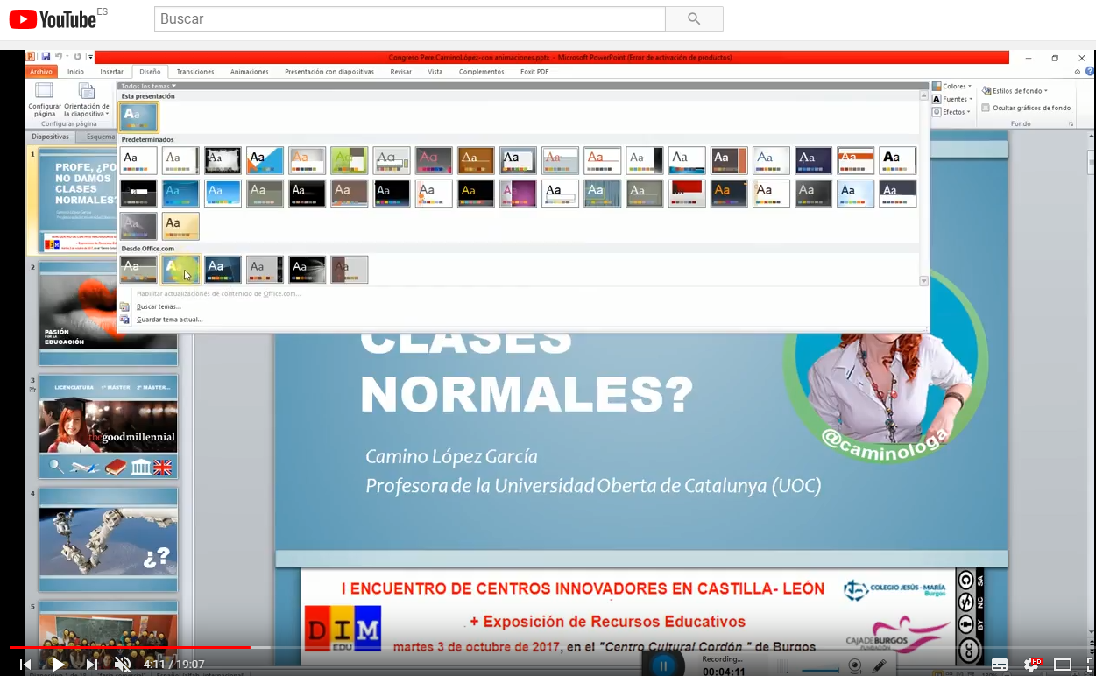
Fuente: https://youtu.be/-5Ngcn0TzPI

4. DISEÑO DE UNA BUENA PRESENTACIÓN CON POWTOON
El diseño de una buena presentación en Powtoon tiene que ver en gran medida con saber exactamente lo que queremos transmitir (idea principal) y cómo la queremos contar (storytelling).

Recordemos que esta aplicación genera presentaciones animadas o multimedia, es decir, no solo transmitimos mensajes a través de la imagen estática o del texto, sino que además lo hacemos cuando integramos iconos animados.

Este hecho es significativo, ya que cuando integramos iconografía animada, bien sea para crear un vídeo o para hacer una presentación por slides, estamos programando tiempos en los cuales vamos a transmitir mensajes. Ya no es el orador el que tiene el control del tiempo mientras detrás de él aparece un slide estático preparado para acompañarle visualmente, sino que el orador es sustituido por un vídeo o una animación hecha en Powtoon, que se ocupa de transmitir toda la información.

A través de este punto vamos a enfocar las claves que recomendamos tener en cuenta para crear buenas presentaciones con Powtoon.

Para poder profundizar en cómo crear una presentación, recomendamos visualizar el siguiente vídeo, que es un grandísimo ejemplo paso a paso de cómo hacerlo. Es bastante extenso, de 1 hora y media casi, pero es realmente pormenorizado y de calidad.

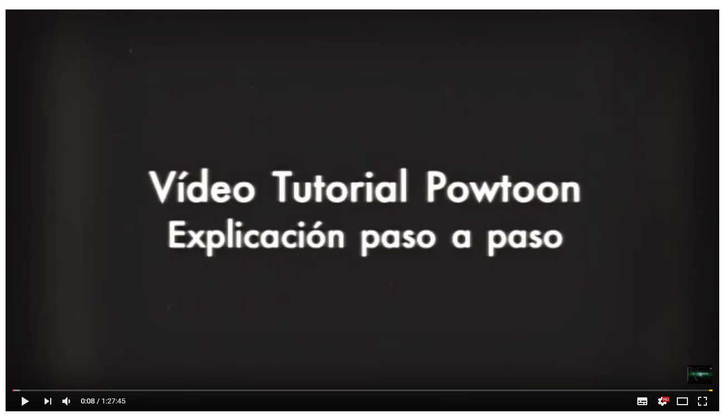

Fuente: Diego F. Bermúdez Medina. https://goo.gl/T4DnEB

Antes hemos visto las claves para saber cómo organizar el primer slide o frame de toda nuestra presentación. ¡Pero claro! Ésta no solo se compone de un slide, sino que hay muchísimos más que debemos saber cómo completar para que el resultado final sea coherente, y la creación de cada punto del trabajo parezca que forma parte de un todo.

Para ello, debemos desarrollar la idea a través de la técnica de storytelling. En muchos casos, como en el de los spots publicitarios, existe un Storyboard a través del cual organizamos de forma visual la historia, dotándola de sentido y diseñando cada plano de ejecución.

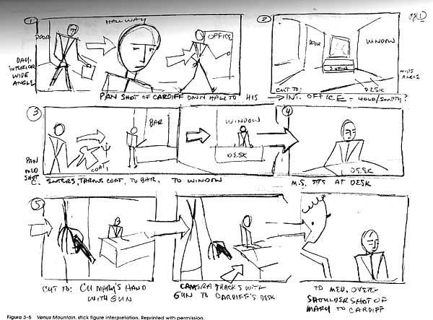

Fuente: Accad. https://goo.gl/SDMLvt

En este proceso de creación del storyborad, es imprescindible no perder el conjunto final del trabajo, es decir, el objetivo y su razón de ser. Pero a la vez ser lo más detallado posible para que cuadren:

- Los colores
- Los iconos
- La composición
- La coherencia de tiempos
- ….

Realmente no es sencillo, y hay que procurar que este momento de organización no dilate el tiempo que el trabajo durará, ya que al ser muy meticulosos se puede caer en el detallismo excesivo, y perder la perspectiva del trabajo.

El objetivo es que todo funcione. ¿Esto qué significa? Pues que la coherencia cromática sea real, es decir, no podemos pretender transmitir alegría y sentimientos relacionados con el bienestar a través de una gama cromática fría, o no podemos usarla de forma indistinta, sin tener en cuenta el mensaje que se va a transmitir en cada momento.

Lo mismo sucede con la elección de la iconografía. Esta debe ser coherente a nivel estético con el enfoque de dicha presentación. No podemos elegir una iconografía infantil cuando estamos dirigiéndonos a un público enfocado a la empresa. Así mismo, una vez elegidos los personas icónicos de nuestro trabajo éstos no pueden cambiar de repente, tiene que haber una continuidad para que el mensaje se transmita en su totalidad. Lo mismo sucede con el número de personajes que habitan esa presentación. Solo aquellos que tomen como suyo un objetivo principal serán los que deben de estar. Máximo se aconseja 3 personajes, como mucho 2 y solo si estos interactúan entre sí o existe algún tipo de yuxtaposición entre ellos que ayude en la comprensión del mensaje principal.
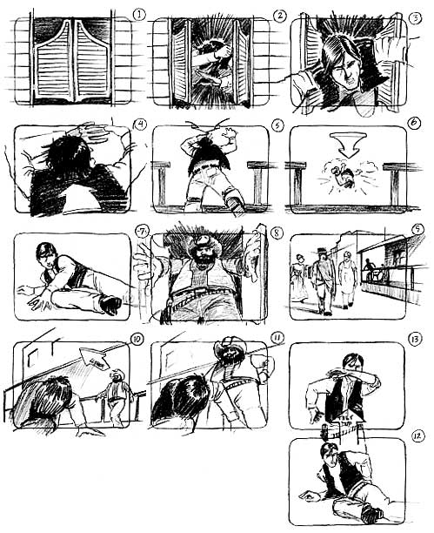
Fuente: https://goo.gl/SDMLvt
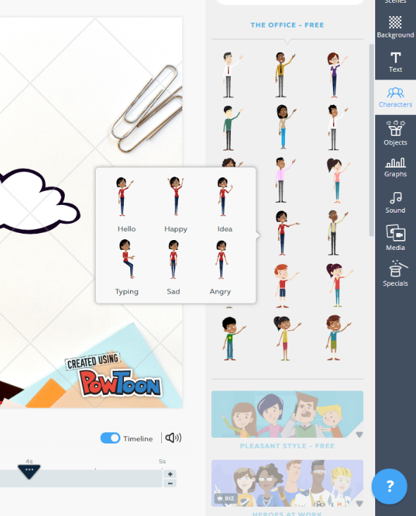
Fuente: Powtoon programa.

Si estamos organizando el trabajo para crear una buena presentación, es importante crear además del storyboard un trabajo de guión, que deje claros los mensajes escritos que se quieren transmitir en cada viñeta, además del momento en el que éstos deben aparecer.

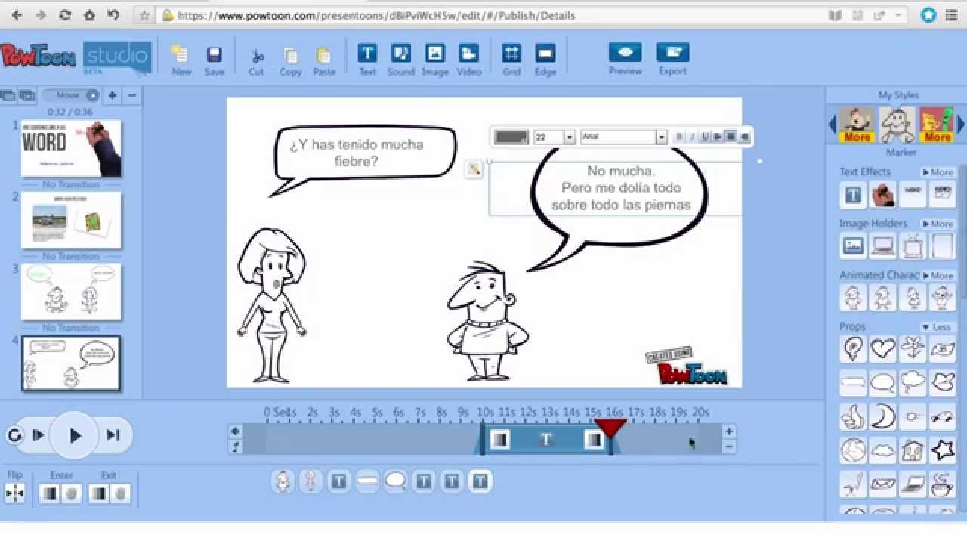

Fuente: JAITEK. https://goo.gl/KLW9F1

Como este es uno de los pasos más complicados, se recomienda visualizar en enlace de la imagen anterior, ya que hace referencia a un muy buen tutorial de unos 12 minutos. Se trata justo de la versión anterior de Powtoon, pero el funcionamiento de dicha versión es muy similar al actual por lo que el conocimiento es trasladable.

REFERENCIAS BIBLIOGRÁFICAS

Acad (s.f.) S toryboards. [online] Recuperado de: https://accad.osu.edu/womenandtech/Storyboard%20Resource/

Bermúdez Medina, D. F. (2017) Manual de Powtoon 2017. Tutorial paso a paso, cómo crear presentaciones de calidad [online] Recuperado de: https://www.youtube.com/watch?v=VaQf6_W5xEk

Gallardo, Y. (2016) Curso de Power Point 2016 - Completo. [online] Recuperado de: https://www.youtube.com/watch?v=5-mCjVRXdO8

Gallardo, Y. (2017) Tutorial de Power Point Básico – 2017. [online] Recuperado de: https://www.youtube.com/watch?v=Bkt8gzxANrc

Jaitek (2015) Sincronizar una conversación en Powtoon. [online] Recuperado de: https://www.youtube.com/watch?v=rjECl729ZJU

López García, C. (2017). Cómo hacer una presentación en PPT [online] Recuperado de: https://youtu.be/-5Ngcn0TzPI

Viola, R. (2017). Nueva Serie de Diseño: 8 Artículos Para Diseñar Como un Profesional. [online] Piktochart Infographics. Recuperado de: https://piktochart.com/es/blog/nueva-serie-diseno-8-articulos-como-profesional/

Viola, R. (2017). Cómo Transformar el Texto en Algo Visual. [online] Piktochart Infographics. Available at: https://piktochart.com/es/blog/como-transformar-el-texto-en-algo-visual/

